MATEMATIKO, NEZLOB MĚ! (obor do 20)
Rychlá stolní hra k procvičení sčítání a odčítání v oboru do 20, navržena nejlépe pro 2 hráče. Ke hře je nutné připravit 1 kostku a 2 figurky (žáci si mohou donést i postavičky z kinder vajíček). Cílem hry je dopravit figurku do cíle (tmavé políčko). Hráč hodí kostkou, odpočítá příslušný počet polí a na políčko smí figurku položit při správném vypočtení příkladu. Splete- li se, tah nemůže provést. Kontrolu provádí protihráč. Potom už záleží na Vás, zda zavedete další pravidla (vyhazování, šťastná šestka apod.).
Hru máme vytištěnou na baravném polokartonu, pro delší trvání můžeme zalaminovat.
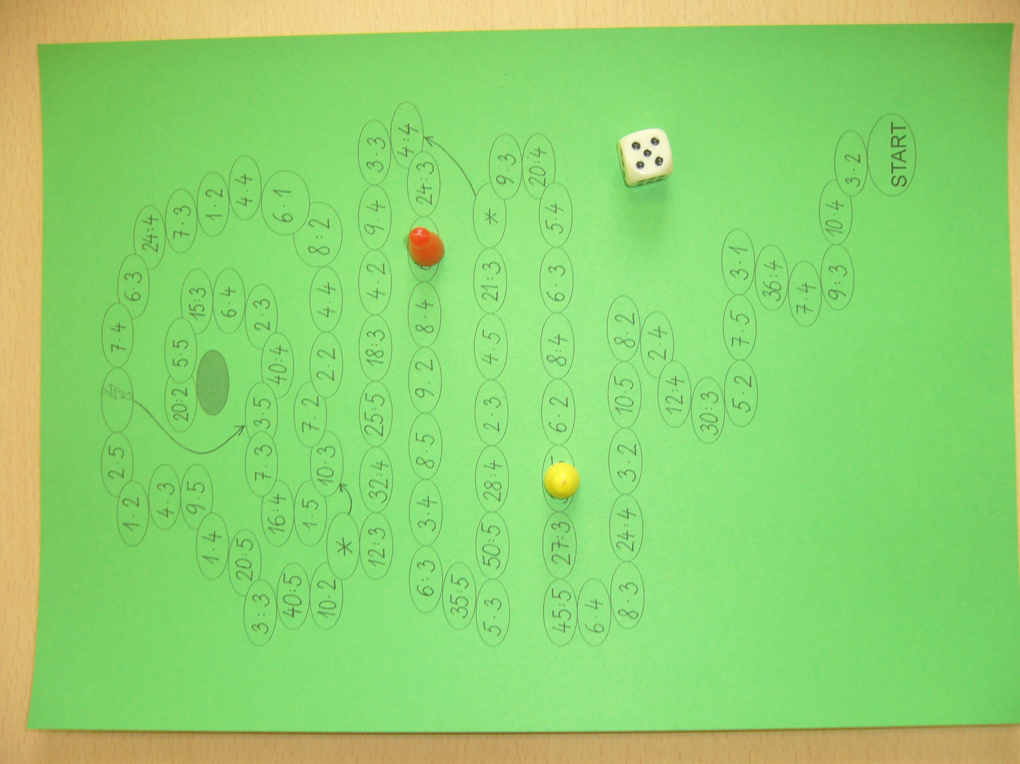

MATEMATIKO, NEZLOB MĚ! (obor do 20)
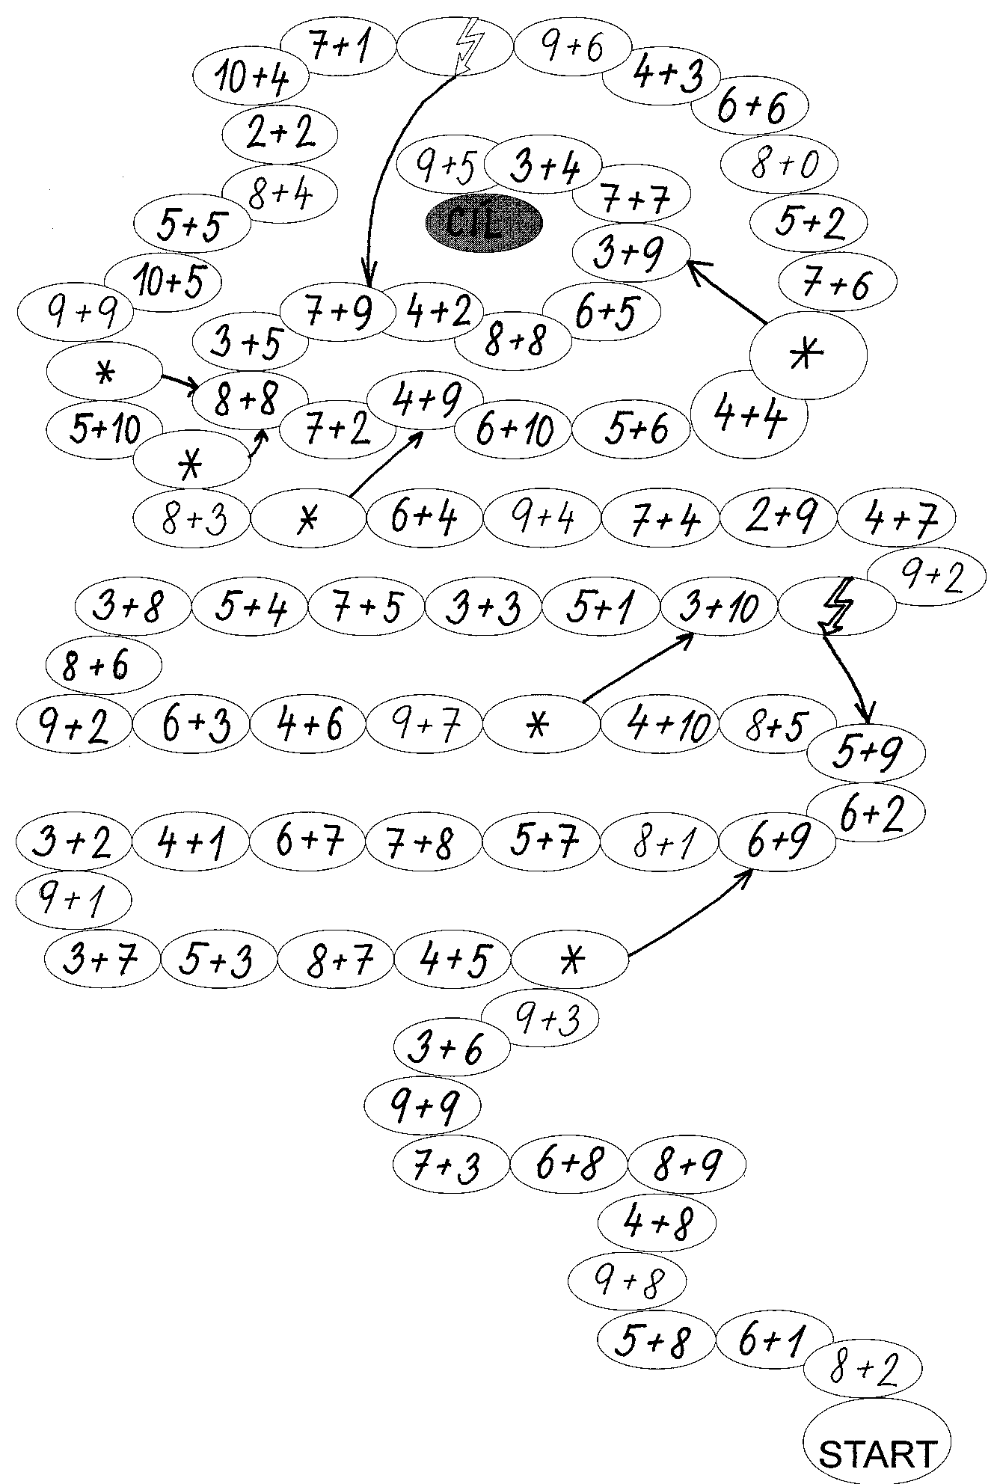
Mapa hry k doplnění

START

